Tour Eiffel

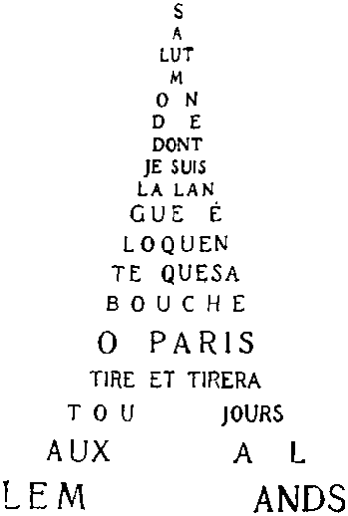

Fusée

La boucle des cheveux noirs de ta nuque est mon trésor
Ma pensée te rejoint et la tienne la croise
Tes seins sont les seuls obus que j'aime
Ton souvenir est la lanterne de repérage qui nous sert à pointer la nuit
En voyant la large croupe de mon cheval j'ai pensé à tes hanches
Voici les fantassins qui s'en vont à l'arrière en lisant un journal
Le chien du brancardier revient avec une pipe dans sa gueule
Un chat-huant ailes fauves yeux ternes gueule de petit chat et pattes de chat
Une souris verte file parmi la mousse
Le riz a brûlé dans la marmite de campement
Ça signifie qu'il faut prendre garde à bien des choses
Le mégaphone crie
Allongez le tir
Allongez le tir amour de vos batteries
Balance des batteries lourdes cymbales
Qu'agitent les chérubins fous d'amour
En l'honneur du Dieu des Armées
Un arbre dépouillé sur une butte
Le bruit des tracteurs qui grimpent dans la vallée
Ô vieux monde du XIXe siècle plein de hautes cheminées si belles et si pures
Virilités du siècle où nous sommes
Ô canons
Douilles éclatantes des obus de 75
Carillonnez pieusement

Qui est Guillaume Apollinaire ? Expliquez les raisons de son point de vue sur la guerre.

Texte 1 « La tour Eiffel »
1) Qu’est-ce qu’un calligramme ?
2) Que représente visuellement ce poème ? Quel est le rapport entre la forme dessinée et le contenu du texte ?
3) Commentez la disposition du mot « allemands ».
4) Sachant que « éloquent » signifie « qui parle » (loquor = parler + qui parle bien), trouvez le jeu de mots du poème.
5) Trouvez le « jeu d’images » qui correspond au jeu de mots.

Texte 2 : « Fusée »
6) Quels sont les deux thèmes du poème ? Relevez les champs lexicaux.
7) Que pensez-vous de cette association ?
8) Relevez les passages du poème qui montrent cette association (faire un repérage dans le texte en deux couleurs.
9) Quelles observations faites-vous ?
10) Par quelle figure de style ce lien se fait-il dans le vers 3 ?
11) Quelle est l’image qui vous surprend le plus ?
12) Finalement, à quoi pense le poète soldat engagé dans la guerre ?
13) À votre avis, qu’est-ce qui peut expliquer cette vision chez Apollinaire en 1915/1916 ?

Comparaison des deux documents
14) Relevez des aspects modernes dans la composition de ces poèmes.
15) Quels effets ont ces choix poétiques sur la compréhension immédiate du sens par le lecteur ? Cela vous paraît-il volontaire ?
16) À quel mouvement artistique ces poèmes peuvent-ils se rattacher ?

Fusée

La boucle des cheveux noirs de ta nuque est mon trésor
Ma pensée te rejoint et la tienne la croise
Tes seins sont les seuls obus que j'aime
Ton souvenir est la lanterne de repérage qui nous sert à pointer la nuit
En voyant la large croupe de mon cheval j'ai pensé à tes hanches
Voici les fantassins qui s'en vont à l'arrière en lisant un journal
Le chien du brancardier revient avec une pipe dans sa gueule
Un chat-huant ailes fauves yeux ternes gueule de petit chat et pattes de chat
Une souris verte file parmi la mousse
Le riz a brûlé dans la marmite de campement
Ça signifie qu'il faut prendre garde à bien des choses
Le mégaphone crie
Allongez le tir
Allongez le tir amour de vos batteries
Balance des batteries lourdes cymbales
Qu'agitent les chérubins fous d'amour
En l'honneur du Dieu des Armées
Un arbre dépouillé sur une butte
Le bruit des tracteurs qui grimpent dans la vallée
Ô vieux monde du XIXe siècle plein de hautes cheminées si belles et si pures
Virilités du siècle où nous sommes
Ô canons
Douilles éclatantes des obus de 75
Carillonnez pieusement

